Horta Bio… em casa
Ficha de Registo
Identificação da planta escolhida
Nome comum da espécie:  Milho doce | Nome científico:  Zea mays convar. saccharata var. rugosa
Quando colocaste a semente na terra?
Data:
19 de Abril
Quantos dias passaram até ao aparecimento da plântula?
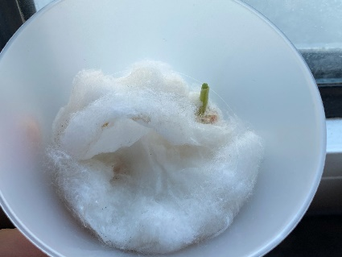
Resposta:
Passaram 6 dias até ao aparecimento da plântula

Registo semanal do desenvolvimento da planta:

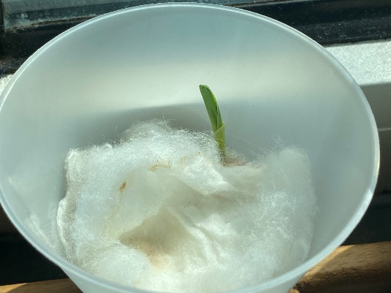
Semana 1:

Durante a primeira semana, o crescimento foi lento e não se viam ainda folhas. Cresceu cerca de 1,5cm de altura. Das duas sementes, só uma germinou.

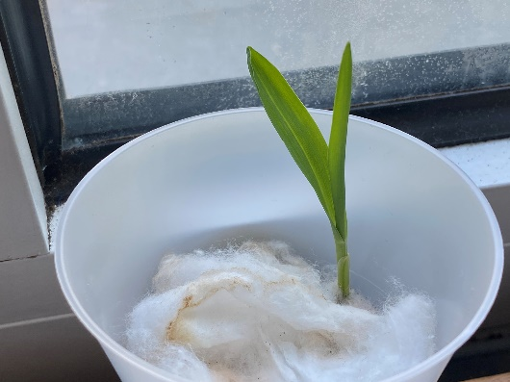
Semana 2:

Já apareceram folhas, 2 no máximo, e cresceu cerca de 1,5 cm de altura, ou seja, alcançou perto de 3 cm. O caule já parece mais forte e resistente.
Como o recipiente era translúcido, permitiu ver que a raiz já tinha diversas ramificações.

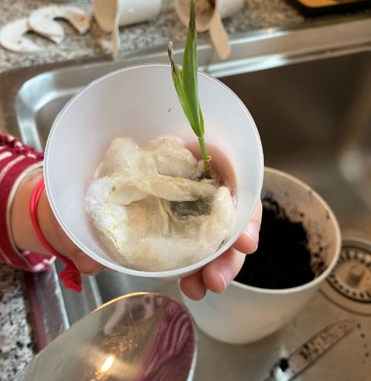
Semana 3:

Como as folhas começaram a ficar amarelas e fracas, deduzimos que o algodão e a água já eram insuficientes para o crescimento da planta, possivelmente por falta de nutrientes. Mudámos então a planta para um vaso com terra, tendo o cuidado de não danificar as raízes. Quando a mudámos tinha cerca de 7 cm de altura e já tinha 3 folhas.

Semana 4:

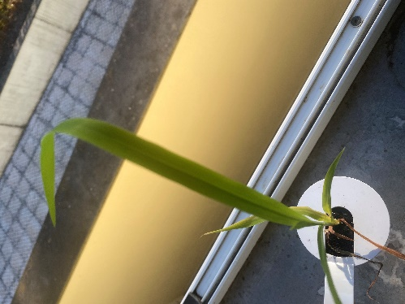
Com a colocação em terra, a planta cresceu muito, principalmente, as suas folhas que passaram a ser 5. Ficou com cerca de 12 cm. Constatou-se que o caule ficou cada vez mais forte e resistente.

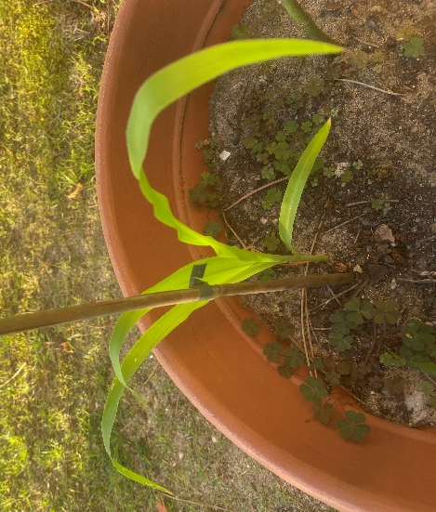
Atualmente (com 7 semanas):

Atualmente, já tem 35 cm de altura e está no nosso jardim num vaso maior para poder crescer, apanhar luz solar direta e, possivelmente, vir a dar fruto.

Por fim…
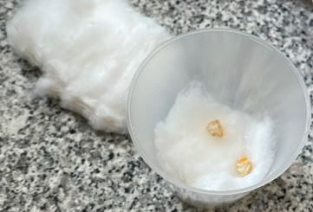
Como foi feita a sementeira:

Colocámos num recipiente de plástico em forma de vaso, algum algodão com duas sementes da planta em cima e voltámos a cobrir com algodão. Molhámos com água o algodão e pusemos num lugar onde apanhasse sol diariamente.

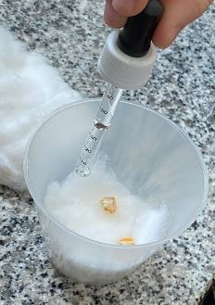
Como foi realizada a manutenção da tua planta?
Ouve três fases: a fase da sementeira, a fase da passagem para a terra e a fase do vaso final.
Fase da sementeira
Na fase da sementeira regámos a planta com uma pipeta até ficar a parte ao redor das sementes com água, como se pode observar na imagem.
Fase da passagem para terra
Na fase da passagem para terra colocámos a planta num vaso ainda pequeno, mas já com terra e continuámos a regar com a ajuda de uma pipeta.
Fase do vaso final
Na fase do vaso final, colocámos a planta num vaso maior, de barro, e passámos a regar com regador ou mangueira.

Que materiais utilizaste?

Utilizei os seguintes materiais:
- Algodão
- Recipiente de plástico
- Duas sementes de milho-doce
- Pipeta
- Água
- Terra
- Vaso

